为什么美国人喜欢“末日电影”？

[有理儿有面](javascript:void(0);)

**有理儿有面**

微信号 youli-youmian

功能介绍 你说是不是

2023-02-27[原文](https://mp.weixin.qq.com/s?__biz=Mzg3MjEyMTYyNg==&mid=2247583320&idx=3&sn=cfba913cc1476269d22899c3d777079a&chksm=cef7d22df9805b3badb05d4ea2f331976c75e4fee595fc8399d9bf3f5442904072d6e9abccb0&scene=27#wechat_redirect&cpage=137) 发表于

收录于合集

以下文章来源于平原公子 ，作者申鹏



平原公子

.

讲人间故事，说是非曲直！





**全文共2223字，图片23张，预计阅读时间为11分钟。**

**文章转载自“平原公子”。**



▼

美国的“末日电影”中，总有以下场面：地球完全被污染了，土壤里长不出粮食，动物大量死亡，活着的都变成了畸形的怪物。

到处是残垣断壁，工业农业全部荒废，组织制度消失，道德和法律消失，人类文明崩塌，陷入丛林法则时代，弱肉强食，主角苦苦求生，到处都找不到吃的.......

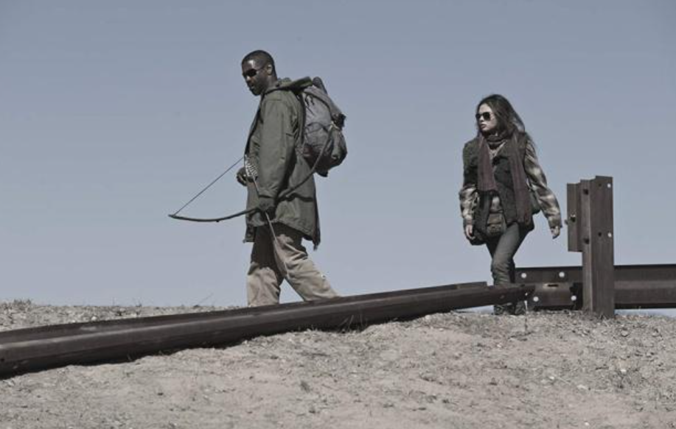

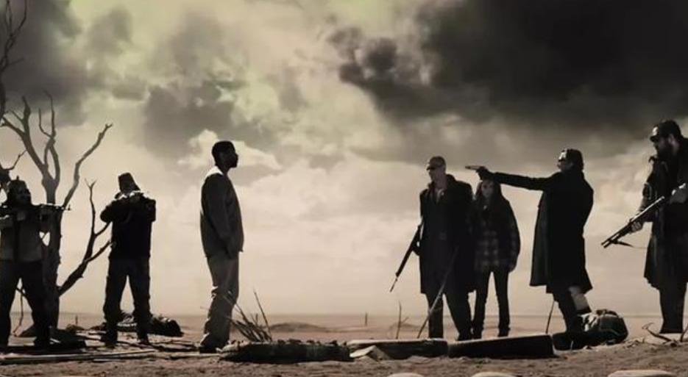

这不是因为他们想象力丰富，而是因为他们就在这么干。

前几天，俄亥俄州下“雨”了。

但是居民们发现，“雨水”落到地上，居然形成了泡沫和固体颗粒......不得不感叹美国科技先进、资源丰富、化工能力超群，已经能够利用自然天气合成化学产品了。

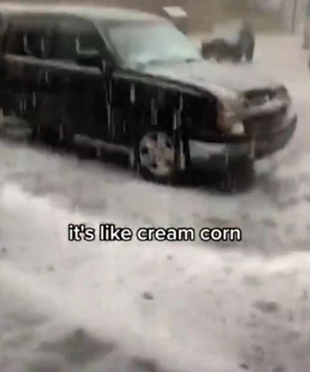

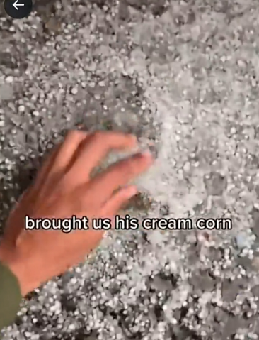

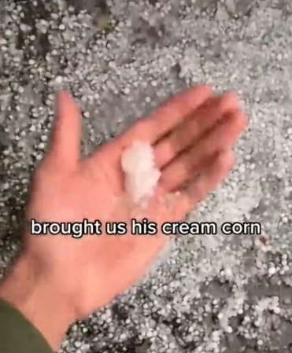

实际上，俄亥俄州落下奇怪的“雨水”不止这一次了。

在几十公里外，就有人看到腐蚀性的雨水落下，把汽车外壳和玻璃都淋坏了，想想暴露在雨水下的野生动物、牲畜和人类？

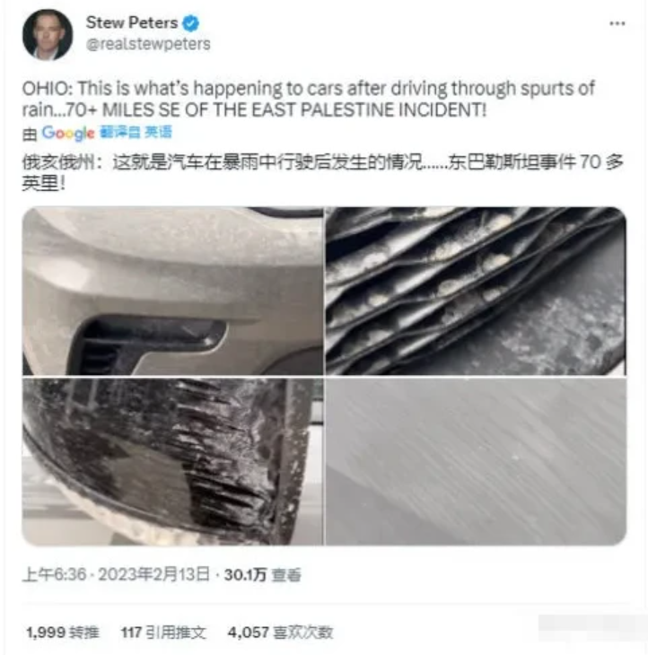

随着雨水蔓延污染了周边大量土地，空气、水，最远已经有 100 公里之外的动物死亡。

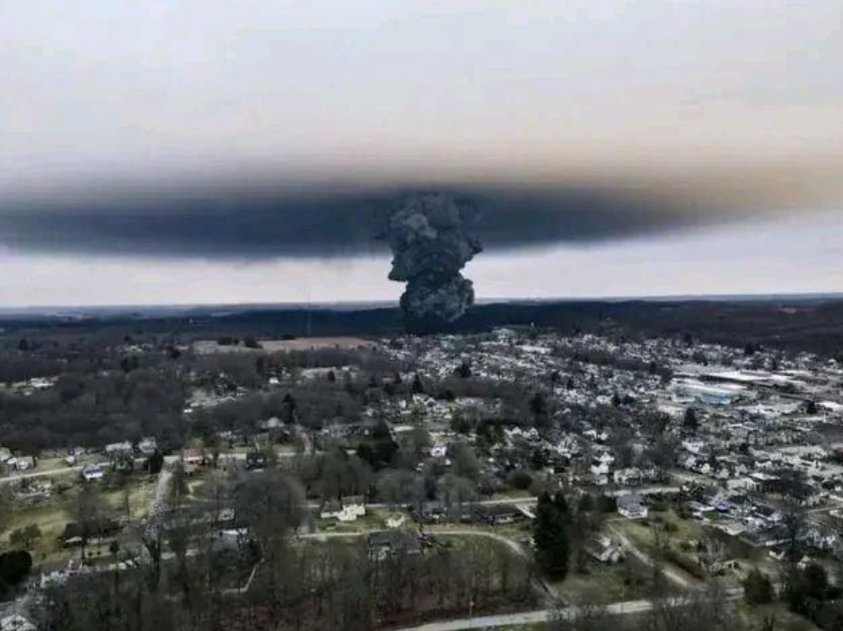

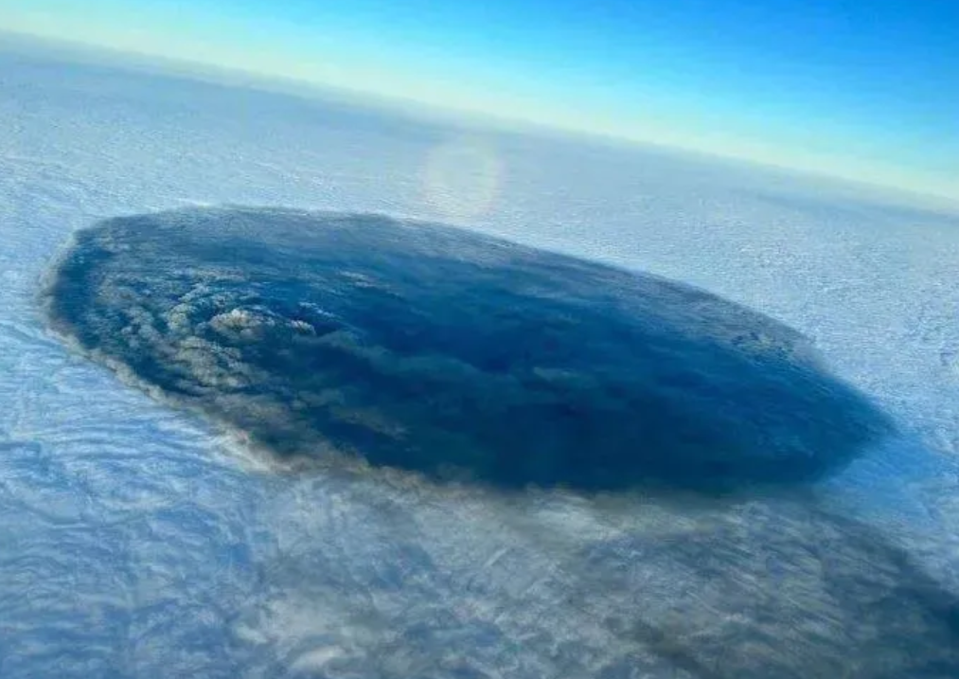

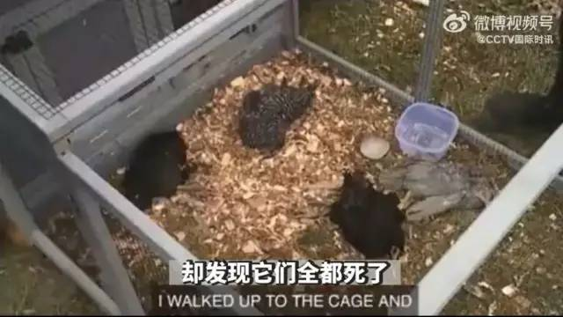

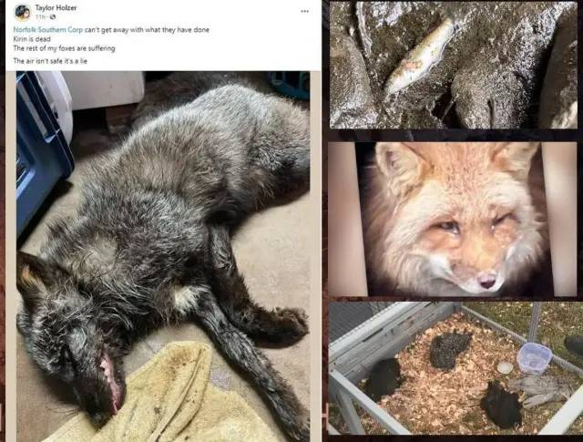

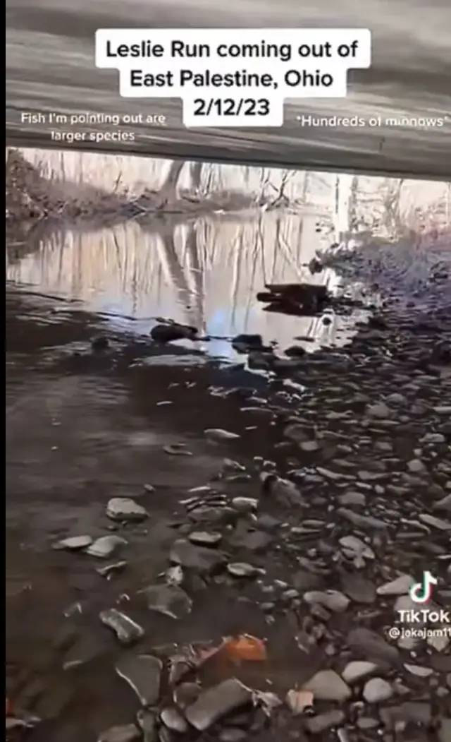

当地的河水，只需要用树枝在河床上轻轻搅动，就会泛出五颜六色的“彩虹水”，这明显是一些不溶于水的酯类物质。

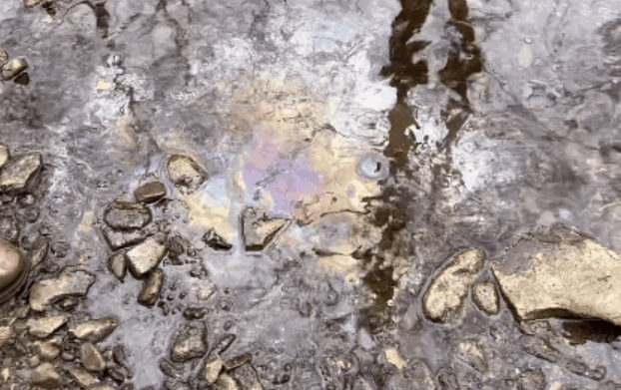

更恐怖的是，有人在俄亥俄州旁边的印第安纳州，发现电线上停了密密麻麻一排鸟，但是这些鸟一动不动，拉近镜头一看，发现它们都已经死去了，有的鸟还张着嘴巴，似乎在发出无声的惨叫.......什么悬疑科幻片也想象不出如此惊人的场面吧。

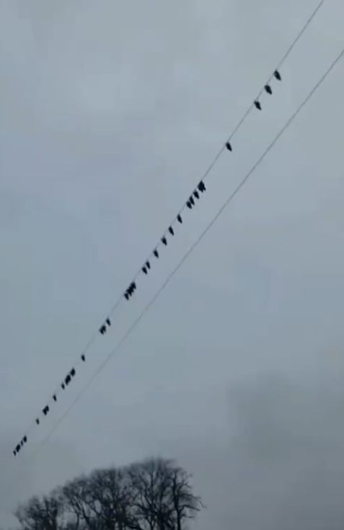

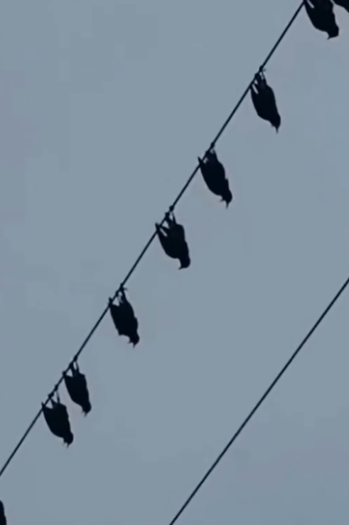

大家都知道，2月3日晚间，诺福克南方铁路公司的一列货运列车，在途经俄亥俄州东巴勒斯坦镇时，因机械故障导致列车50节车厢脱轨或损坏，20节运载危险品的车厢中11节脱轨，其中5节罐车装载了氯乙烯。

大家知道泄露的是氯乙烯，但实际上几乎火车上运输的危险化学物品都泄露了，包括但不限于：氯乙烯、乙二醇单丁醚、丙烯酸-2-乙基己酯、异丁烯、丙烯酸丁酯...…

美国当地对氯乙烯的处理方法极其业余，他们直接就把罐车划开，然后“点燃”了.......

真正的“焚烧法”不是划根火柴就烧的，也就是回收后放进有害气体焚烧炉，超过1000℃去焚烧，气体在炉内充分与燃料混合之后高温燃烧，燃烧以后的尾气还要进行吸附、过滤才能排入大气。在国标《危险废物焚烧污染控制标准》GB14848—2020里面，明确规定了，焚烧炉高温段温度，应当高于1100摄氏度。

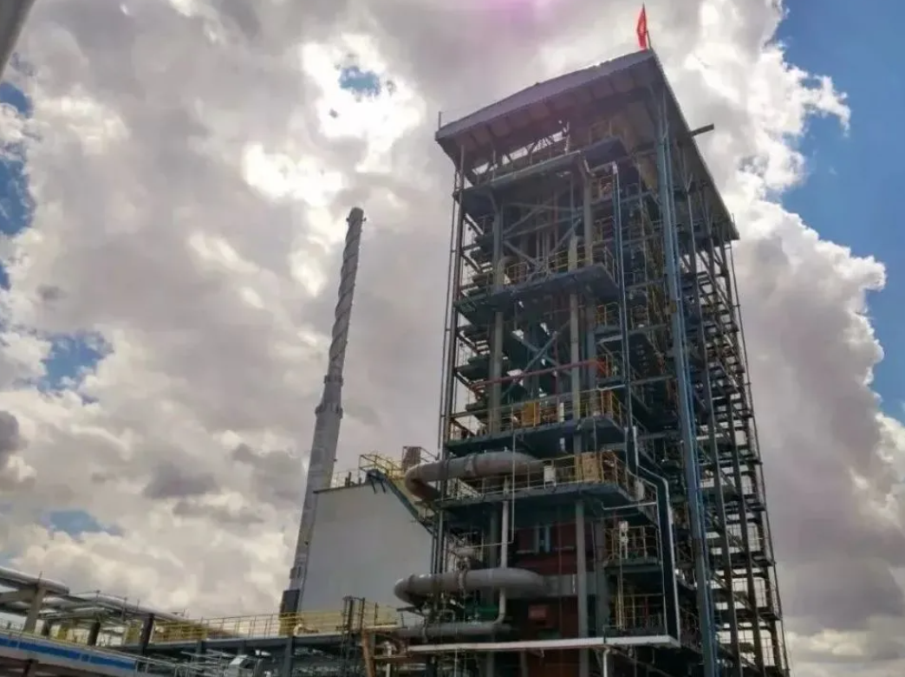

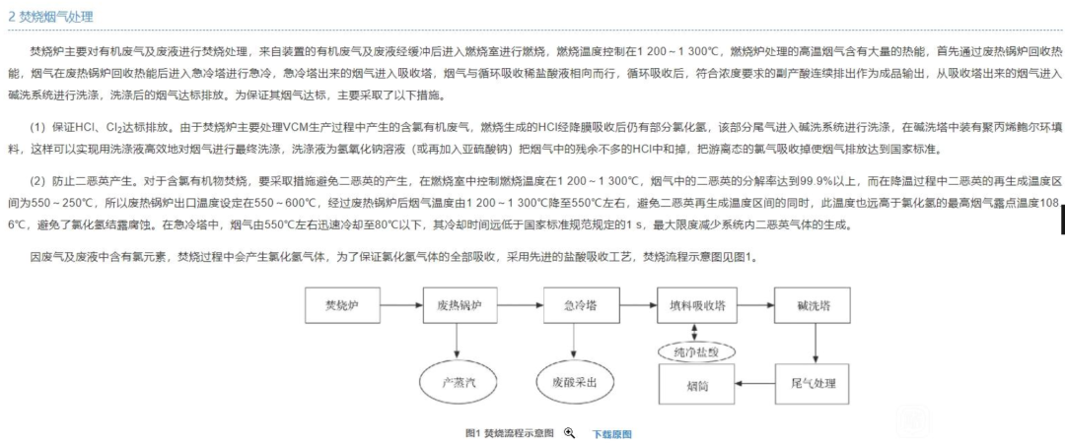

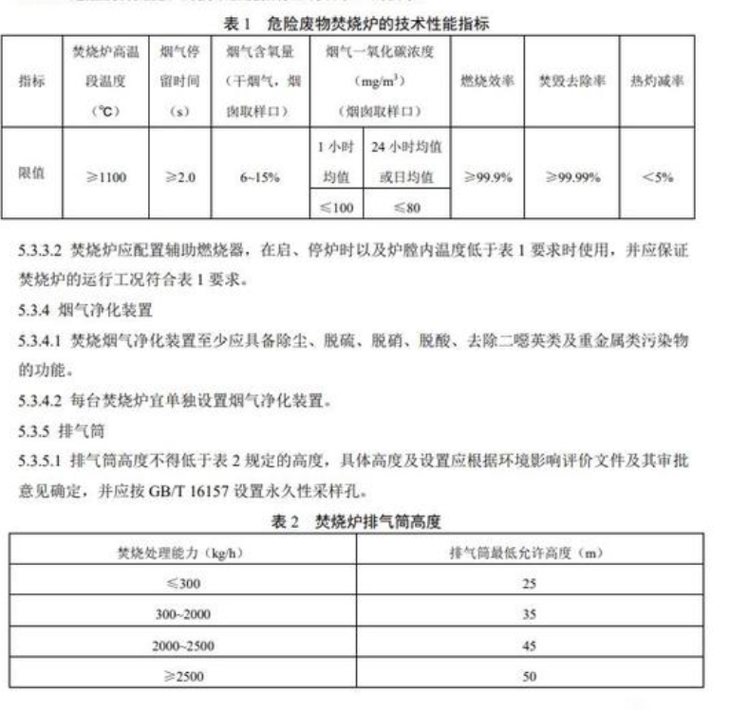

像美国那种烧法，只会产生更多有毒物质，因为正常火焰温度只有200-600摄氏度（主要取决于燃料，从纸张到酒精灯），而常规山火/火灾，只有400摄氏度。而氯乙烯的燃点，也只有400多度，不加压，达到稳定的800-1000摄氏度以上，几乎毫无可能。即使是在爆燃事故中，其爆炸燃烧温度也仅仅维持了几十秒高温，一分钟内，温度就降低到了400摄氏度左右，所以这些都是“不充分燃烧”。

普通的直接点燃虽然能够分解一些氯乙烯，但没有什么大用，因为氯乙烯燃烧会产生氯化氢，氯化氢会形成酸雨，产物中还可能形成光气（COCl2），光气的毒性甚至比氯乙烯还大。而光气是一种剧毒气体，在第一次世界大战中曾用作化学武器，可致人呕吐、呼吸困难、肺水肿，在最急性接触中甚至可能直接导致死亡……好消息是光气不稳定，容易被水解，但是还有二噁英。

二噁英的生成机理与温度相关。低温到中温都会有二噁英产生，甚至二噁英的主要产生方式，就是在500-800摄氏度经高温气相转化而来。也就是说，只要不达到800度以上高温（800度界限是因为二噁英的燃点是700多度），燃烧无法避免二噁英，只会促进二噁英生成。这也是为什么专业焚烧炉一定要将温度提高到了1200多度。

二噁英这是一种具有极强生物毒性的有机化合物，属于POPs（持久性环境污染物），可导致生殖和发育问题，损害免疫系统，干扰激素，还可以导致癌症。二噁英对机体影响大致归纳为三方面：免疫功能降低、生殖和遗传功能改变、恶性肿瘤的易感性等……也就是说，这场灾难远远还没有看到它的终点。

现在美国政府似乎已经彻底要“忘记”俄亥俄毒气泄露事件了，拜登认为俄亥俄没有资格获得联邦灾难救助，美国环境保护署署长里根曾宣称当地饮用水是安全的，但拒绝喝居民递来的直饮水，而他在居民家中重申“我们相信这水是安全的”……安全，但我就是不喝。

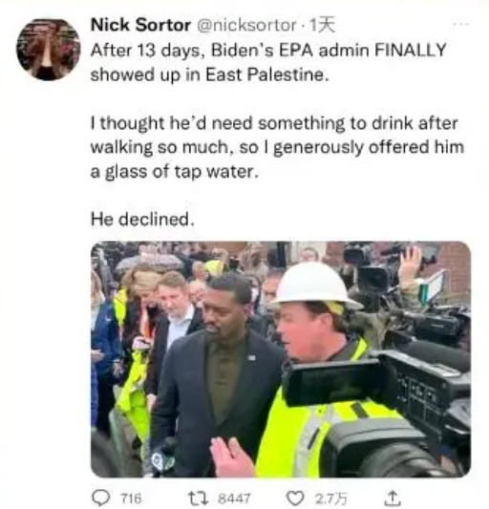

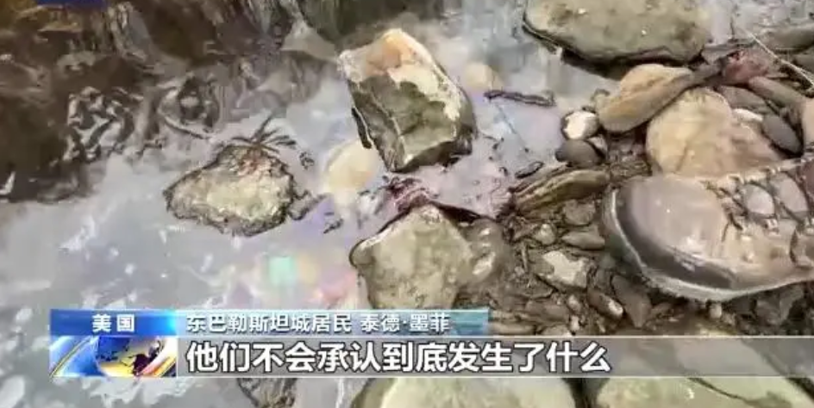

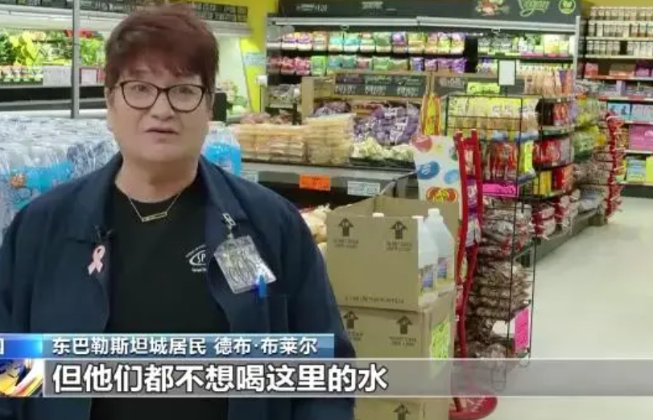

美国政府也不是没有派人去调查，派了，还派了五个，但五个环境顾问全灭……还有谁敢去调查？

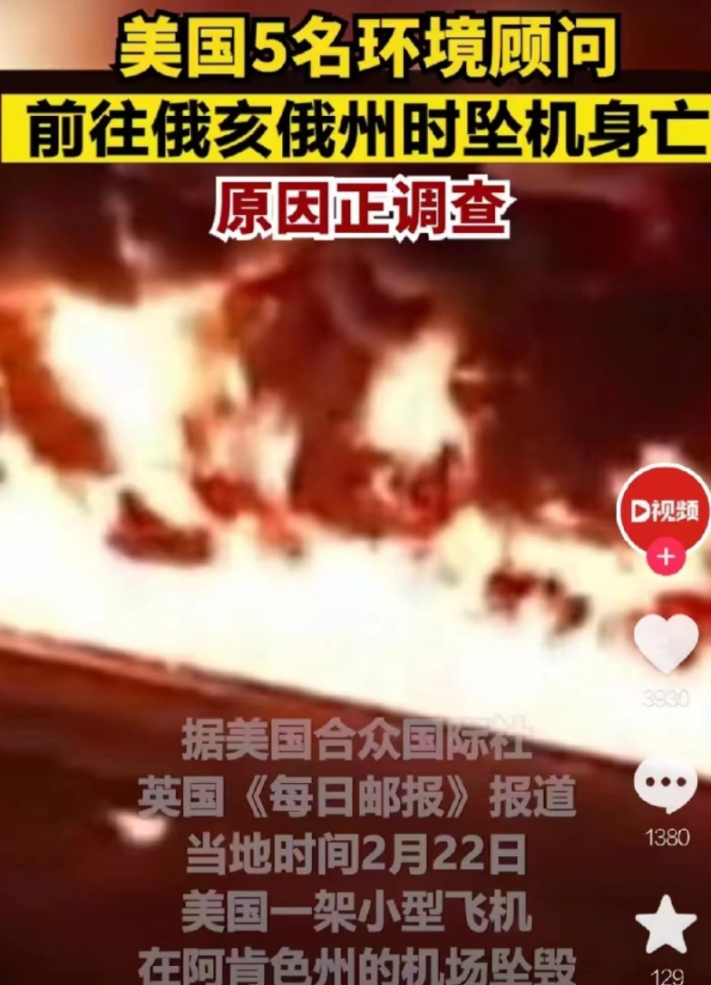

狠还是美国佬狠，对敌人狠，对自己人更狠。

俄亥俄的毒废水怎么处理？注入地下水，看不到，就表示不存在。

2月24日，美联社报道称，此前用于扑灭脱轨列车大火所产生的大约180万升有毒废水已被运往得克萨斯州迪尔帕克市一家处理公司进行下一步处置。迪尔帕克市的废水处理公司所采取的方式是将废水注入地下，通常在提供饮用水的含水层下1500米左右的位置......别人家都是保护“地下水”资源，美国却反其道而行之，主动污染地下水。更有意思的是，美国大量矿泉水、纯净水公司经常宣传自己的产品来自于“深层地下水”，干净又卫生。

实际上，长期以来，美国处理危险化工品、重污染废水废料、核辐射废料的方式，都是“埋入地底”......至于将来会有什么影响，将来再说。所以你知道美国为什么会有那么多“末日科幻片”，“废土朋克”，为什么会有“将来土地长不出粮食”的焦虑了吗？

门旮旯拉屎，天会亮的，他们自己也知道这一点。

我只能说，美国这大片土地来得太容易，这些人民也来得太容易，所以他们根本不珍惜。

目前，俄亥俄州人民已经在呼吁中国媒体——“不要让我们被遗忘，中国媒体的报道会让他们心惊胆战......”。

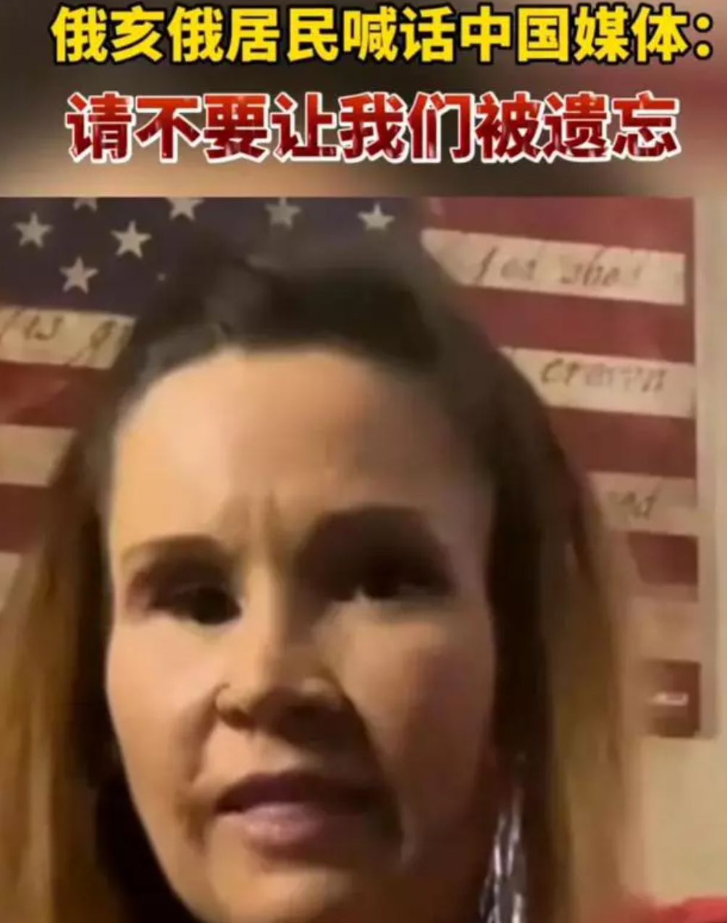

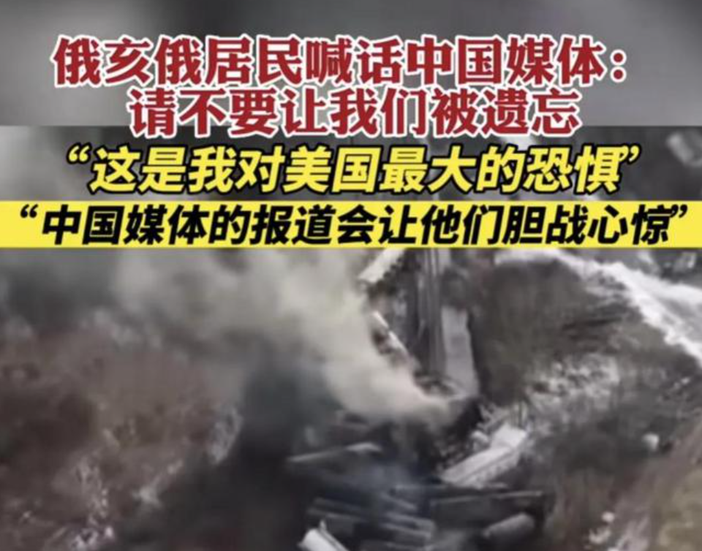

是啊，美国的媒体不肯监督他们的政府，美国的舆论无法限制资本的恶行。

你看看西方的那些白左、人权、环保NGO，平日里一个个道貌岸然，关心东方人吃肉，关心亚马逊雨林，现在有一个站出来揭露俄亥俄州的悲剧吗？

难道美国人就不算人？

**图片源自网络**





**关注公众号：**

**有理儿有面**

**理   性｜   揭   秘｜   探   讨**







### 精选留言

用户设置不下载评论